

**Bulletin d’abonnement**

**au magazine Petit Gibus**

**Année scolaire 2025/2026**

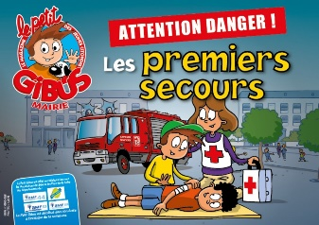

*Partenaire des maires depuis 1987*

A renvoyer avant le 30 septembre 2025

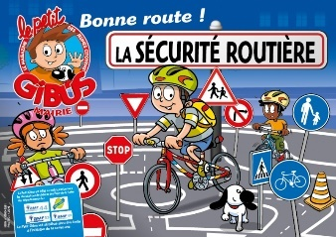



**MAGAZINE PEDAGOGIQUE CITOYEN POUR LES CM1 - CM2 CONSEILS DE JEUNES**

1,60 € TTC LE MAGAZINE   
LIVRÉ EN MAIRIE OU À L’ÉCOLE

FRAIS DE PORT GRATUITS À PARTIR DE 20 EXEMPLAIRES

Collectivité **Cliquez pour remplir**

Adresse complète Cliquez pour remplir

SIRET *(obligatoire)*Cliquez pour remplir

TéléphoneCliquez pour remplir EmailCliquez pour remplir

Personne à contacter Cliquez pour remplir

3 nouvelles thématiques retenues par les Directeurs d’Associations de Maires pour 2025/2026 :

* **Les élections. Chacun sa voix, chacun son choix !** (novembre 2025)
* **Le harcèlement. Et si on brisait le silence ?** (février 2026)
* **À la découverte de ma commune et de mon intercommunalité.** (mai 2026))

*Informations, abonnement et précédentes publications à retrouver sur le site :* [*www.petitgibus.com*](http://www.petitgibus.com)

**M’abonner ou renouveler mon abonnement et commander** **Précisez ici le nb souhaité** **exemplaires par trimestre scolaire**

**Supprimer mon abonnement**

*Abonnement soumis à tacite reconduction et résiliable à tout moment (cf : Conditions générales de ventes, article 4)*

Règlement :

Sur facture à chaque parution

Sur facture annuelle des 3 numéros en janvier 2026

Date :Cliquez pour remplir Signature et cachet :

**Merci de bien vouloir adresser ce bulletin par mail ou par courrier avant le 30 septembre 2025 à :**

**AMV 88** - 8 rue de la Préfecture - 88088 EPINAL CEDEX 9

Téléphone : 03 29 29 88 24 - Mail : [amv88@vosges.fr](mailto:amv88@vosges.fr) ou [ncailloux@vosges.fr](mailto:ncailloux@vosges.fr)